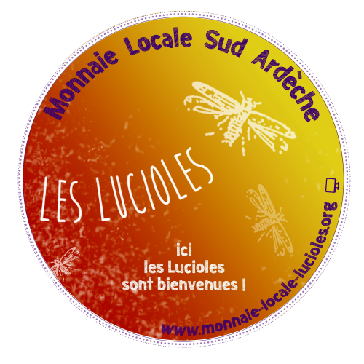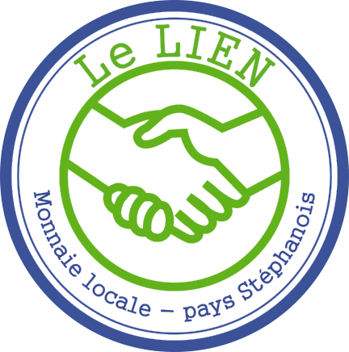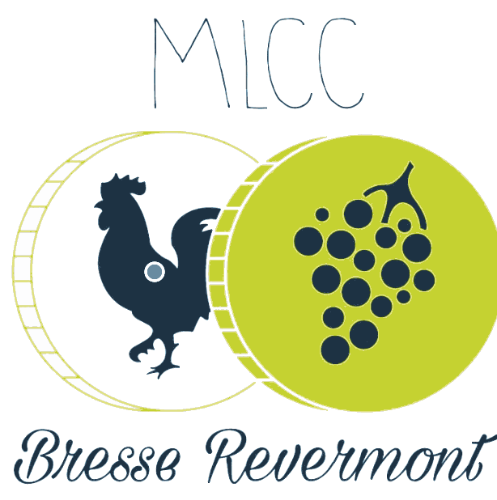
pour en savoir plus 06 78 36 95 79 ac@idealiste.fr
MONNAIES LOCALES COMPLÉMENTAIRES
Parité fixe à l’euro
1€ = 1 unité de MLC
Riche ou pauvre en euro = riche ou pauvre en MLC
Favorise les échanges locaux
Accessible
à tous les particuliers adhérents à l’association
aux professionnels agréés
Echanges
€ en MLC MLC en €
aux comptoirs de la MLC réservé aux pros par exception
Règle de fonctionnement : Charte des valeurs
selon les MLC
Création monétaire
aucune
Garanties
Masse Monétaire de MLC déposée en euros à la banque
Gouvernance
Associative & démocratique

MONNAIE LIBRE
Plus de détails sur https://monnaie-libre.fr
Parité librement choisie par les personnes
A chaque échange
Décorrélation entre richesse en euro et en monnaie libre
Permet les échanges locaux et internationaux
Accessible sans condition ni contrôle
à tous les particuliers
à tous les professionnels
Echanges
€ en MLC MLC en €
de gré à gré de gré à gré
Règle de fonctionnement : Licence
https://monnaie-libre.fr/licence-g1
Création monétaire
Réservée aux membres : 1DUĞ1 /jour
Garanties
Enregistrement des transactions sur la blockchain décentralisée
Gouvernance
Association des développeurs informatiques

